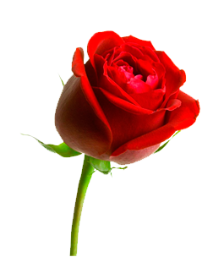
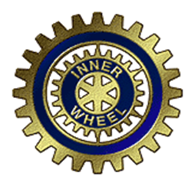

VELKOMMEN SOM NYT MEDLEM
I
INNER WHEEL, NYKØBING MORS

Med denne folder vil vi gerne fortælle dig lidt om, hvordan det er at være i vores lokale klub.

Generelt om Inner Wheel:

Hvad er Inner Wheel?
En frivillig kvindeorganisation repræsenteret i 103 lande og som har ca. 100.000 medlemmer. Organisationen er upolitisk og usekterisk.
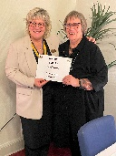
Hvad er Inner Wheels værdier?
• At fremme og styrke venskaber
• At yde hjælp og støtte
• At fremme og styrke forståelse mellem
mennesker såvel lokalt, nationalt som internationalt.

Hvem kan blive medlem?
Enhver kvinde, der af et klubmedlem er blevet spurgt, om hun kunne tænke sig at være med og som kan gå ind for klubbens værdier, er velkommen.

Hvad får jeg som medlem?
Mulighed for:
• At etablere nye netværker
• At få større indsigt i mange ting via foredrag, kulturelle oplevelser virksomhedsbesøg o.l.
• At medvirke i flere sammenhænge til sociale hjælpeprojekter
• At blive en del af et større verdensomspændende fællesskab.

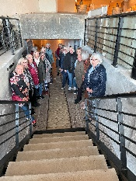
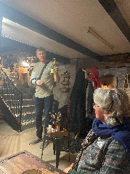
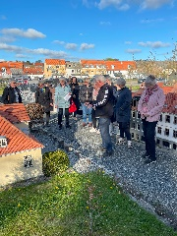
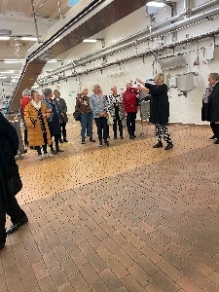

Hvad skal jeg yde i forbindelse med et medlemskab?
• Deltage i månedlige møder
• Deltage i klubbens organisatoriske arbejde
• Bidrage med din viden og dine relationer til klubarbejdet
• Bidrage aktivt i fællesskabet

Hvor kan jeg finde mere viden om Inner Wheel?
Se hjemmesiden: www.innerwheel.dk. Derfra dirigeres du videre til vores egen klubside i distrikt 44. Ved indmeldelse i klubben bliver du tildelt en kode til brug for log-in på klubbens hjemmeside.

Kontingent
Kr. 900 kr. årligt. Betales før 1. sep. Beløbet kan reguleres med tiden.

Specifikt om vores klub:
Du er blevet spurgt, om du har lyst til at være med i fællesskabet!

Hvis et medlemskab har vakt din interesse, bliver du af din kontaktperson inviteret til et privat informationsmøde, hvor vi fortæller om klubbens værdier m.v.

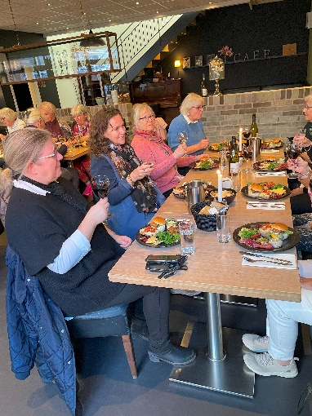
Dernæst vil du blive inviteret til at deltage i et møde, for at du kan ”prøve” IW for en aften. Du vil blive afhentet, og du følger en af os i starten. Den første klubaften er maden gratis for dig.

Hvis du beslutter at fortsætte, vil du hurtigst muligt blive optaget. Beslutningen træffes senest efter 3. besøg i klubben. Selve optagelsen foregår således: Præsidenten siger et par ord til dig, vi synger en sang, og du får overrakt din IW-nål, som du skal bære til hvert møde. Hvis du vil, må du meget gerne fortælle lidt om dig selv, så vi hurtigere kan lære dig at kende.
I klubben er nedsat en bestyrelse for et år ad gangen. På valgmødet i februar præsenterer den kommende præsident sin bestyrelse: Pastpræsident, vicepræsident, sekretær, kasserer, webmaster, 2 klubmestre, ISO og revisor.
Møderne er skiftevis ude-hjemmemøder den første onsdag i hver måned, dog ikke i juli pga. sommerferie. Hjemmemøderne foregår på Cafe Holmen i Nykøbing. Afbud meldes til HAMA inden kl. 12 mandagen før (97721266) Ved fælleskørsel til udemøder skiftes vi til at køre, og passagerne betaler for kørsel 30 kr. på Mors, 50 kr. til Thisted/Skive og 100 kr. ved længere ture.
Klubmestrene planlægger, hvilke sange, der skal synges i løbet af aftenen. Maden koster 245 kr. inkl. 1 glas vin.
Præsidenten styrer mødet og beretter, hvis der er nyt. Hvis andre har noget de synes er vigtigt at dele med klubben, er der også mulighed for det.
Faste punkter på dagsorden er: ”Dagens Digt” og ”3 minutter”, som fremlægges af valgte klubmedlemmer på skift. Ligeledes er ”ISO” et fast punkt hver gang.
De medlemmer, der har haft fødselsdag siden sidst, medbringer en gave (50 – 100 kr.) Vi laver lotteri over de indkomne gaver, og disse penge bliver brugt til velgørende formål på et senere tidspunkt.
Inden en ny bestyrelse træder i kraft efter sommerferien, har den lagt en plan for årets arrangementer. Det kan være alt fra foredrag på Cafe Holmen til virksomhedsbesøg og socialt samvær andre steder.
Vi har det rigtig hyggeligt, vi får snakket sammen, vi lærer noget, vi danner netværk, og der opstår venskaber.


Vi håber, at du vil falde godt til i klubben, og at du fremover vil komme til at glæde dig til 1. onsdag i hver måned!

